한국수입협회 무역실무 핵심교육 신청서

한국수입협회는 회원사의 실질적인 필요와 요구를 반영한 ‘맞춤형 무역실무 핵심교육’을 실시합니다. ‘맞춤형 무역실무 핵심교육과 1:1 멘토링 수강생 모집’ 안내를 참고하여
하단의 신청서를 작성해 주시기 바랍니다. 감사합니다.

일 시 | 2025년 3월 19일(수)~2025년 3월 20일(목) 09:30-17:30 (2일간)
장 소 | 서울 서초구 방배로 169, KOIMA 빌딩 3층 세미나룸
문 의 | 02-6677-1311, 02-790-6947 management@koima.or.kr,  연수팀 김다연 사원, 엄주현 사원

* 표시는 필수기재
수강  신청자  인적사항 | 상호명* |  | 정회원 | 비회원
수강  신청자  인적사항 | 이 름*
수강  신청자  인적사항 | 직 함
수강  신청자  인적사항 | 연락처*
수강  신청자  인적사항 | 이메일*

[제출] 이메일 management@koima.or.kr / 팩스 02-798-5461 / 문자 010-3949-1581

2025년 월 일
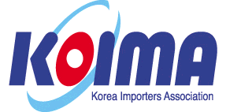
신청자 : (서명)

